地方公共団体実行計画（事務事業編）
策定・実施マニュアル
（ひな形）
Ver.2.0

令和７年３月
環 境 省
大臣官房 地域脱炭素政策調整担当参事官室

このひな形に示す事務事業編のひな形は、事務事業編を策定したことのない小規模な市町村向けに、簡素な事務事業編の在り方を例示するものです。
地球温暖化対策推進法や地球温暖化対策計画に定められた事項を除き、各市町村が自主的な判断により、自らの事務事業編に独自の工夫を加えることは妨げられていません。
区域全体の地球温暖化対策を促す率先実行のための計画として、職員のみならず住民や事業者にとっても分かりやすい、具体的な取組を示す内容とすることが期待されます。
本ひな形は、社会情勢の変化や関連計画の見直し等に伴い、適宜内容を改定します。改定の規模や影響度によって、Ver.の数値を変更します。例えば、大幅な変更を行う場合にはVer.3.0とし、小規模な追加、変更を行う場合はVer.2.1とします。

ひな形
ここでは、○○町が策定する事務事業編を策定するに当たって最低限の目次構成と計画本文の例を示します。
本「ひな形」は、「本文」と「解説」、「ポイント」、「参照」を掲載しています。「解説」、「ポイント」、「参照」は枠囲みで表記しています。
「本文」には、事務事業編の例文を掲載しています。必要な事項を記入・編集した上で、「解説」、「ポイント」、「参照」を削除すると、事務事業編の素案が完成します。
「解説」及び「ポイント」には、計画を策定する際の基本的な考え方を記載しています。
「参照」には、詳細版（旧・本編）の関連する項目や参考となる関連情報等を示していますので、必要に応じて活用してください。

◎本ひな形の記載例（記載内容より抜粋）-----------------------------------
本ひな形の解説です。
策定時には削除してください。
4．温室効果ガスの排出削減目標
解説
基準年度（2013年度）から目標年度（2030年度）にかけての温室効果ガスの排出削減目標を定めます。目標設定の詳細については、詳細版（旧・本編）を参照してください。
本文
（1）目標設定の考え方
地球温暖化対策計画等を踏まえ、○○町の事務・事業に伴う温室効果ガスの排出削減目標を設定します。
本ひな形では計画策定におけるポイント、マニュアルの参照箇所を記載しています。策定時には削除してください。
・・・（中略）
ポイント
一般的に小規模な市町村においては、目標設定に係る技術的検討が困難な場合が多いと考えられるため、地球温暖化対策計画の目標値を自らの目標の水準として設定することが考えられます。具体的には、エネルギー起源CO₂排出量の「業務その他部門」の目標「2030年度に基準年度比51％削減」を目標として掲げることなどが考えられます。
※2035、2040年に目標年度を設定することも考えられます。
参照
詳細版（旧・本編）
4-3-2．「温室効果ガス総排出量」の削減目標の設定の進め方

---------------------------------------------------------------------------
参照
事務事業編（詳細版（旧・本編））マニュアル 2-3-2．事務事業編の構成

■目次
1． はじめに 1
2． 背景 2
（1） 気候変動の影響 2
（2） 地球温暖化対策を巡る国際的な動向 2
（3） 地球温暖化対策を巡る国内の動向 2
3． 基本的事項 6
（1） 目的 6
（2） 対象とする範囲 6
（3） 対象とする温室効果ガス 6
（4） 計画期間 6
（5） 上位計画及び関連計画との位置付け 7
4． 温室効果ガスの排出状況 9
（1） 「温室効果ガス総排出量」 9
（2） 温室効果ガスの排出量の増減要因 11
（3） 温室効果ガスの排出削減に向けた課題 12
5． 温室効果ガスの排出削減目標 13
（1） 目標設定の考え方 13
（2） 温室効果ガスの削減目標 13
6． 目標達成に向けた取組 15
（1） 取組の基本方針 15
（2） 具体的な取組内容 15
7． 進捗管理体制と進捗状況の公表 18
（1） 推進体制 18
（2） 点検・評価・見直し体制 20
（3） 進捗状況の公表 21
年次公表資料 ひな形 22
＜参考資料＞ 25
（1） システムの概要 25
（2） システムの活用イメージ 26
（3） システムを活用するために 27

はじめに
解説
地球温暖化に対する認識や温暖化対策に関するこれまでの取組内容など、市町村の状況に応じて自由に記載してください。
具体的には、首長や幹部職員による挨拶・決意表明、これまでの取組概要と将来に向けたビジョン提示、カーボンニュートラル実現に向けた宣言などが考えられます。

このたび、2030年度までの○○町の事務事業にかかる温暖化対策について定めた「○○町地球温暖化対策実行計画（事務事業編）」を策定いたしました。
世界に目を向けると、大規模な山火事の発生や干ばつの発生など、地球温暖化による気候変動の影響が大きくなっています。また、○○町においても、極端な大雨とそれに伴う洪水被害、最高気温の大幅上昇による熱中症患者の増加など、地球温暖化による影響を実感することが増えてきました。
国では2050年ネット・ゼロの実現や、我が国の温室効果ガス削減目標として「2030年度において、温室効果ガスを2013年度から46％削減することを目指すこと。さらに、50％の高みに向け、挑戦を続けていく。また、2035年度、2040年度において、温室効果ガスを2013年度からそれぞれ60％、73％削減することを目指す」という新たな削減目標が位置付けられました。また、◇◇県においても、2050年ゼロカーボン推進計画が策定され、カーボンニュートラルの実現に向けた取組が進められています。
○○町においては、△△年に○○町総合計画を策定し、温暖化対策を進めてきました。□□年□□月には、2050年CO₂（二酸化炭素）実質排出ゼロを目指す「ゼロカーボンシティ宣言」を表明し、鋭意取組を進めているところです。
ゼロカーボン社会の実現を見据えて、職員一丸となり本計画を着実に進めてまいります。

令和7年（2025年）○月

背景
解説
庁内において問題意識を共有できるよう、地球温暖化の状況や、地球温暖化対策を巡る国際的な動き及び我が国での取組の動向、庁内でのこれまでの取組等を記載します。

気候変動の影響
地球温暖化問題は、その予想される影響の大きさや深刻さから見て、人類の生存基盤に関わる安全保障の問題と認識されており、最も重要な環境問題の一つとされています。既に世界的にも平均気温の上昇、雪氷の融解、海面水位の上昇が観測されています。
2021年８月には、IPCC第６次評価報告書第１作業部会報告書が公表され、同報告書では、人間の影響が大気、海洋及び陸域を温暖化させてきたことには疑う余地がないこと、大気、海洋、雪氷圏及び生物圏において、広範囲かつ急速な変化が現れていること、気候システムの多くの変化（極端な高温や大雨の頻度と強度の増加、強い熱帯低気圧の割合の増加等）は、地球温暖化の進行に直接関係して拡大することが示されました。
個々の気象現象と地球温暖化との関係を明確にすることは容易ではありませんが、今後、地球温暖化の進行に伴い、このような猛暑や豪雨のリスクは更に高まることが予測されています。

地球温暖化対策を巡る国際的な動向
2015年（平成27年）11月から12月にかけて、フランス・パリにおいて、COP21が開催され、京都議定書以来18年ぶりの新たな法的拘束力のある国際的な合意文書となるパリ協定が採択されました。
合意に至ったパリ協定は、国際条約として初めて「世界的な平均気温上昇を産業革命以前に比べて2℃より十分低く保つとともに、1.5℃に抑える努力を追求すること」や「今世紀後半の温室効果ガスの人為的な排出と吸収の均衡」を掲げたほか、附属書I国（いわゆる先進国）と非附属書I国（いわゆる途上国）という附属書に基づく固定された二分論を超えた全ての国の参加、5年ごとに貢献（nationally determined contribution）を提出・更新する仕組み、適応計画プロセスや行動の実施等を規定しており、国際枠組みとして画期的なものと言えます。
2018 年に公表された IPCC「1.5℃特別報告書」によると、世界全体の平均気温の上昇を、２℃を十分下回り、1.5℃の水準に抑えるためには、CO2排出量を 2050 年頃に正味ゼロとすることが必要とされています。この報告書を受け、世界各国で、2050 年までのカーボンニュートラルを目標として掲げる動きが広がりました。

地球温暖化対策を巡る国内の動向
2020年10月、我が国は、2050年までに、温室効果ガスの排出を全体としてゼロにする、すなわち、2050年カーボンニュートラル、脱炭素社会の実現を目指すことを宣言しました。翌2021年4月、地球温暖化対策推進本部において、2030年度の温室効果ガスの削減目標を2013年度比46％削減することとし、さらに、50％の高みに向けて、挑戦を続けていく旨が公表されました。
また、令和３年６月に公布された地球温暖化対策の推進に関する法律の一部を改正する法律（令和３年法律第54号）では、2050年までの脱炭素社会の実現を基本理念として法律に位置付け、区域施策編に関する施策目標の追加や、地域脱炭素化促進事業に関する規定が新たに追加されました。政策の方向性や継続性を明確に示すことで、国民、地方公共団体、事業者等に対し予見可能性を与え、取組やイノベーションを促すことを狙い、さらに、市町村においても区域施策編を策定するよう努めるものとされています。
さらに、令和3（2021）年6月、国・地方脱炭素実現会議 において「地域脱炭素ロードマップ」が決定されました。脱炭素化の基盤となる重点施策（屋根置きなど自家消費型の太陽光発電、公共施設など業務ビル等における徹底した省エネと再エネ電気調達と更新や改修時のZEB化誘導、ゼロカーボン・ドライブ等）を全国津々浦々で実施する、といったこと等が位置付けられています。
2025年2月には、新たな地球温暖化対策計画の閣議決定がなされ、2050年ネット・ゼロの実現や、我が国の温室効果ガス削減目標として「2030年度において、温室効果ガスを2013年度から46％削減することを目指すこと。さらに、50％の高みに向け、挑戦を続けていく。また、2035年度、2040年度において、温室効果ガスを2013年度からそれぞれ60％、73％削減することを目指す」という新たな削減目標が位置付けられました。同計画においては、二酸化炭素以外の温室効果ガスの削減を含め、各目標の実現に向けた対策・施策を記載し、地球温暖化対策の推進に向けた地方公共団体の役割や、特に都道府県に期待される事項についても明記されています。

表 1 地球温暖化対策計画における2030年度及び2040年度の温室効果ガス別その他の区分ごとの目標及びエネルギー起源二酸化炭素の部門別の排出量の目安
1 2013年度実績については、2024年4月に気候変動に関する国際連合枠組条約事務局に提出した温室効果ガス排出・吸収目録（インベントリ）（2022年度）に従い、地球温暖化対策計画（令和３年10月22日閣議決定）における数値から一部更新を行っている。これに伴い、2030年度の目標・目安における数値についても、一部所要の更新を行っている。
2 2030年度のエネルギー起源二酸化炭素の各部門は目安の値。
3 2040年度のエネルギー起源二酸化炭素及び各部門については、2040年度エネルギー需給見通しを作成する際に実施した複数のシナリオ分析に基づく2040年度の最終エネルギー消費量等を基に算出したもの。
4 さらに、50％の高みに向け、挑戦を続けていく。
5 電気熱配分統計誤差を除く。そのため、各部門の実績の合計とエネルギー起源二酸化炭素の排出量は一致しない。
6 HFCs、PFCs、SF₆、NF₃の４種類の温室効果ガスについては暦年値。
7 2040年度における吸収量は、地球温暖化対策計画（令和７年２月18日閣議決定）第３章第２節３．（１）に記載する新たな森林吸収量の算定方法を適用した場合に見込まれる数値。

出典：環境省（2025）「地球温暖化対策計画」関連資料1
＜https://www.env.go.jp/earth/ondanka/keikaku/250218.html＞

2025年２月には、政府がその事務及び事業に関し温室効果ガスの排出の削減等のため実行すべき措置について定める計画（政府実行計画）の改定も行われました。温室効果ガス排出削減目標をこれまでの2030年度までに50％削減（2013年度比）に加え、2035年度までに65％削減、2040年度までに79％削減することも目標として新たに掲げられ、その目標達成に向け、引き続き太陽光発電の導入、新築建築物のZEB化、電動車の導入、LED照明の導入、再生可能エネルギー電力調達等について、政府自らが率先して実行する方針が示されました。
なお、地球温暖化対策計画では、都道府県及び市町村が策定及び見直し等を行う地方公共団体実行計画（事務事業編）の策定率を2025年度までに95％、2030年度までに100％とすることを目指すとしています。
また、「2050年までの二酸化炭素排出量実質ゼロ」を目指す地方公共団体、いわゆるゼロカーボンシティは、2019年９月時点ではわずか４地方公共団体でしたが、2024年12月末時点においては1,127地方公共団体と加速度的に増加しています。
図 1 2050年 二酸化炭素排出実質ゼロを表明した地方公共団体
（2024年12月27日時点）

出典：環境省（2024）「地方公共団体における2050年二酸化炭素排出実質ゼロ表明の状況」
＜https://www.env.go.jp/policy/zerocarbon.html＞

参照
詳細版（旧・本編） 1-1．地球温暖化対策をめぐる動向

基本的事項
解説
地球温暖化対策推進法に基づく計画であることや地球温暖化対策に資する庁内での取組を推進すること等を含め事務事業編の目的を記載します。また、対象とする範囲、対象とする温室効果ガスの種類、事務事業編の計画期間、上位計画等について記載します。

目的
○○町地球温暖化対策実行計画（事務事業編）（以下「○○町事務事業編」といいます。）は、地球温暖化対策の推進に関する法律（以下「地球温暖化対策推進法」といいます。）第21条第1項に基づき、地球温暖化対策計画に即して、○○町が実施している事務及び事業に関し、省エネルギー・省資源、廃棄物の減量化などの取組を推進し、温室効果ガスの排出量を削減することを目的として策定するものです。

対象とする範囲
○○町事務事業編の対象範囲は、○○町の全ての事務・事業とします。なお、対象範囲の詳細は参考資料を参照してください。

対象とする温室効果ガス
○○町には下水処理施設や麻酔剤（笑気ガス）を使用する大規模病院が存在しないため、CH₄やN₂O等の排出による影響は小さいと考えられます。そのため、○○町事務事業編が対象とする温室効果ガスは、地球温暖化対策推進法第2条第3項に掲げる7種類の物質のうち、排出量の多くを占めている二酸化炭素（CO₂）のみとします。

計画期間
例1)2030年度末までを計画期間とする場合
○○町事務事業編が対象とする計画期間については、2030年までの目標達成に向けて取組を進めていくことを踏まえ、策定年度である2024年度の翌年2025年度から2030年度末までを計画期間とします。
項 目 | 年 度
項 目 | 2013 | 2024 | 2025 | 2026 | 2027 | 2028 | 2029 | 2030
期間中の事項 | 基準  年度 | 策定  年度 | 計画  開始 |  |  |  |  | 目標  年度
計画期間
図 2 計画期間のイメージ

例2)2040年度末までを計画期間とする場合
○○町事務事業編が対象とする計画期間については、地球温暖化対策計画及び政府実行計画に準じて、策定年度である2024年度の翌年2025年度から2040年度末までを計画期間とします。また、計画開始から5年ごとに、計画の見直しを行います。

項 目 | 年 度
項 目 | 2013 | 2024 | 2025 | 2026 | 2027 | 2028 | 2029 | 2030 | 2035 | 2040
期間中の事項 | 基準  年度 | 策定  年度 | 計画  開始 |  |  |  |  | 計画  見直し | 計画  見直し | 目標  年度
計画期間
図 3 計画期間のイメージ

上位計画及び関連計画との位置付け
例1)単独策定の場合
○○町事務事業編は、地球温暖化対策推進法第21条第1項に基づく地方公共団体実行計画（事務事業編）として策定します。また、地球温暖化対策計画及び○○町総合計画に即して策定します。
地球温暖化対策推進法
○○町
総合計画
地球温暖化対策計画
温室効果ガスの排出削減に向けた取組の推進
○○町
事務事業編

図 4 ○○町事務事業編の位置付け

例2)一部事務組合等と共同策定する場合
○○町事務事業編は、地球温暖化対策推進法第21条第1項に基づく地方公共団体実行計画（事務事業編）として策定します。また、地球温暖化対策計画及び○○町総合計画に即して策定します。本計画は、○○衛生組合、○○消防組合の事務事業編を一体的に定めた計画としています。
地球温暖化対策推進法
○○町
総合計画
地球温暖化対策計画
温室効果ガスの排出削減に向けた取組の推進
○○町 事務事業編
○○衛生組合 事務事業編
○○消防組合 事務事業編

図 5 ○○町事務事業編の位置付け（一部事務組合等と共同策定する場合）

参照
簡易版1.2)事務事業編の上位計画及び関連計画
詳細版（旧・本編） 1-2-4．事務事業編と関連性の深い他の制度など
4-1．事務事業編策定・改定に当たっての基本的事項の検討

温室効果ガスの排出状況
解説
把握した「温室効果ガス総排出量」を基に、事務事業編ではその結果を分かりやすく示します。「温室効果ガス総排出量」の把握方法については、事務事業編マニュアル簡易版、詳細版（旧・本編）を参照してください。
なお、このひな形では、「エネルギー起源CO₂」のみを対象として算定していますが、将来は、他の温室効果ガスも対象に加えていくことが望まれます。

「温室効果ガス総排出量」
○○町の事務・事業に伴う「温室効果ガス総排出量」は、基準年度である2013年度において、1,500t-CO₂となっています。過去からの推移を見ると、近年は増加傾向にあります。
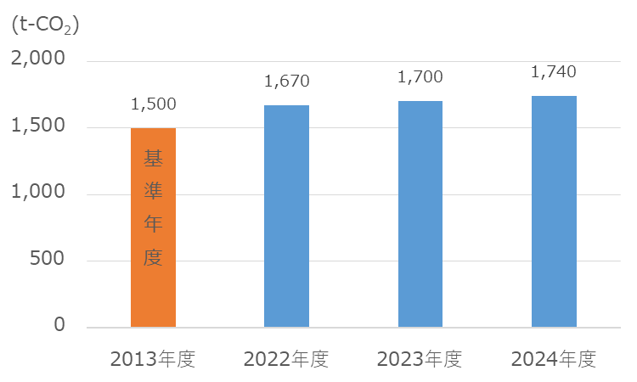
このグラフは、複数年の排出量のデータが得られた場合を想定していますが、地方公共団体の実情に応じて作成してください。

図 6 ○○町の事務・事業に伴う「温室効果ガス総排出量」の推移

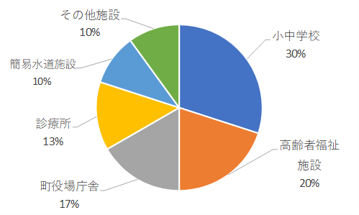
施設別では、小中学校が全体の30％を占め、次いで高齢者福祉施設20％、町役場庁舎17％、診療所13％、簡易水道施設10％となっています。

図 7 施設別の「温室効果ガス総排出量」の割合（2013年度）

また、エネルギー種別では、電気が全体の80％を占め、次いで灯油10％、重油5％、ガソリン3％となっています。

図 8 エネルギー種別の「温室効果ガス総排出量」の割合（2013年度）

ポイント
「温室効果ガス総排出量」の算定方法や排出係数は参考資料等に掲載してください。
参照
簡易版2.温室効果ガス総排出量の算定
詳細版（旧・本編） 4-2．基礎データの整備及び「温室効果ガス総排出量」の把握

温室効果ガスの排出量の増減要因
○○町の事務・事業に伴う温室効果ガスの排出量の増減要因を、施設別で分析しました。

① 公共施設
増加要因
- 高齢者福祉施設の増床によるエネルギー消費量の増加
- 町営温泉の利用者数増加によるエネルギー消費量の増加
- 記録的猛暑に伴うエネルギー消費量の増加
減少要因
ここでは複数年度の排出量データが得られた場合を想定しています。単年度のデータのみの場合は記載不要です。地方公共団体の実情に応じて作成してください。
- 公共施設へのLED照明の導入による電気消費量の減少
- 簡易水道施設への太陽光発電施設の導入による再生可能
エネルギ－の利用量増加
- 新型コロナウイルス感染拡大防止のための公共施設の休館
に伴うエネルギー消費量の減少
② 学校
増加要因
- 小・中学校へのエアコン設置による電気消費量の増加
減少要因
- 小・中学校の統廃合による電気消費量の減少
③ 公用車
増加要因
- 公用車の走行距離増加による燃料消費量の増加
減少要因
- －
④ ・・・
ポイント
温室効果ガスの排出状況を示すだけでなく、温室効果ガスの排出量が多い施設の特定や排出量の増減要因などの分析により、温室効果ガスの排出量削減に向けた目標設定や目標達成に向けた具体的な措置につなげていくことが望まれます。
また、増減要因の分析は、施設別や活動の区分別のほか、ガス別やエネルギー種別による方法を採用することも考えられます。
参照
簡易版5.2)温室効果ガス総排出量のチェック
詳細版（旧・本編） 4-2-5．「温室効果ガス総排出量」の分析

温室効果ガスの排出削減に向けた課題
○○町の事務・事業に伴う温室効果ガスの排出削減に向けた課題を、施設別に示します。

① 公共施設
高齢者福祉施設や町営温泉など、多様な方が利用する施設でCO₂排出量が増加しています。これらの公共施設は、利用者数の増減にかかわらず、電気や燃料の利用に伴うCO₂排出量を減少させるための取り組みが必要です。
② 学校
小・中学校でのエアコン利用など、新たな電気の需要が発生しており、CO₂排出量が増加しています。熱中症対策などのため今後も電気の需要が続くと予想されます。電気の利用に伴うCO₂排出量を減少させるための取り組みが必要です。
③ 公用車
公用車の走行距離増加に伴い、CO₂排出量が増加しています。公用車の利用頻度も増加している傾向があります。
公用車の更新に当たっては、電動車（EV・FCV・PHEV・HV）へ代替することでCO₂排出量を減少させることができます。また、利用者へのエコドライブの徹底や公用車の利用頻度を下げるような仕事の進め方にシフトすることも必要です。
④ ・・・・
ポイント
（1）「温室効果ガス総排出量」や（2）温室効果ガスの排出量の増減要因などの結果を踏まえて、温室効果ガスの排出削減に向けた課題を抽出してください。これらの課題を踏まえて、効果的な措置の立案につなげることが望まれます。
また、増減要因の分析と同様に、ガス別やエネルギー種別により課題を抽出することも考えられます。
参照
簡易版5.2)温室効果ガス総排出量のチェック
詳細版（旧・本編） 4-2-5．「温室効果ガス総排出量」の分析

温室効果ガスの排出削減目標
解説
基準年度（2013年度）から目標年度（2030年度）にかけての温室効果ガスの排出削減目標を定めます。

目標設定の考え方
2030年までの目標達成に向けて取組を進めていくことを踏まえ、○○町の事務・事業に伴う温室効果ガスの排出削減目標を設定します。

温室効果ガスの削減目標
例1)地球温暖化対策計画の業務その他部門の目標に基づき51%削減とする場合
目標年度（2030年度）に、基準年度（2013年度）比で51％削減することを目標とします。
※2035、2040年に目標年度を設定することも考えられます。

表 2 温室効果ガスの削減目標
項 目 | 基準年度（2013年度） | 目標年度（2030年度）
温室効果ガスの排出量 | 1,500t-CO₂ | 735t-CO₂
削減率 | － | 51％
.
2013年度比
51％の削減

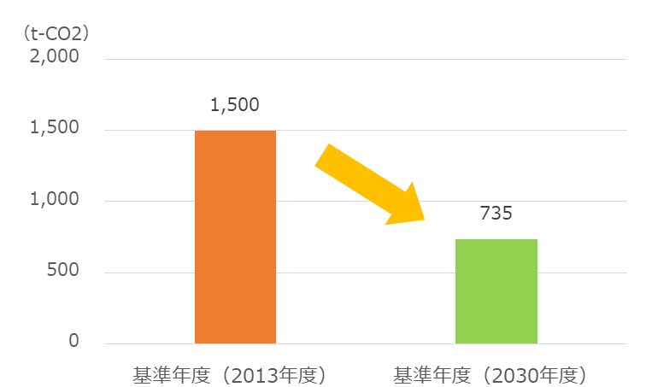
基準年度（2013年度）
目標年度（2030年度）

図 9 温室効果ガスの削減目標

例2)地球温暖化対策計画の全体の目標に基づき46%削減とする場合
目標年度（2030年度）に、基準年度（2013年度）比で46％削減することを目標とします。

表 3 温室効果ガスの削減目標
項 目 | 基準年度（2013年度） | 目標年度（2030年度）
温室効果ガスの排出量 | 1,500t-CO₂ | 810t-CO₂
削減率 | － | 46％

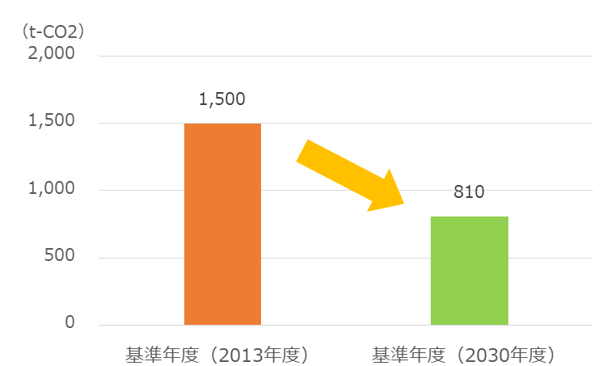
基準年度（2013年度）
目標年度（2030年度）
2013年度比
46％の削減

図 10 温室効果ガスの削減目標

参照
簡易版3.目標設定と措置の検討
詳細版（旧・本編） 4-3．「温室効果ガス総排出量」に関する数量的な目標の検討

目標達成に向けた取組
解説
設定した目標を達成するための取組について、基本方針と具体的な内容を記載します。取組の検討方法については、事務事業編マニュアル簡易版、詳細版（旧・本編）を参照してください。

取組の基本方針
温室効果ガスの排出要因である、電気使用量と灯油・重油・ガソリンなどの燃料使用量の削減に重点的に取り組みます。

具体的な取組内容
政府実行計画では、表 4に示された取組が示されています。○○町においては、「太陽光発電の最大限の導入」、「電動車の導入」、「LED照明の導入」を重点的な取組として位置付けます。

表 4 政府実行計画に新たに盛り込まれた主な措置の内容とその目標
措置 | 目標
太陽光発電の最大限の導入 | 2030年度までに設置可能な政府保有の建築物（敷地含む）の約50％以上に太陽光発電設備を設置、2040年度までに100％設置を目指す。ペロブスカイト太陽電池を率先導入する。また、社会実装の状況（生産体制・施工方法の確立等）を踏まえて導入目標を検討する。
建築物における省エネルギー対策の徹底 | 今後予定する新築事業については原則 ZEB Oriented 相当以上とし、2030年度までに新築建築物の平均でZEB ready相当となることを目指す。また、2030年度以降には更に高い省エネ性能を目指す。また、既存建築物について省エネ対策を徹底する。  建築物の資材製造から解体（廃棄段階も含む）に至るまでのライフサイクル全体を通じた温室効果ガスの排出削減に努める。
電動車の導入 | 公用車については、代替可能な電動車がない場合等を除き、新規導入・更新については2022年度以降全て電動車とし、ストック（使用する公用車全体）でも2030年度までに全て電動車とする。
LED照明の導入 | 既存設備を含めた全体のＬＥＤ照明の導入割合を2030年度までに100％とする。
再生可能エネルギー電力調達の推進 | 2030年度までに調達する電力の60％以上を再生可能エネルギー電力とする。
GX製品 | 市場で選ばれる環境整備のため、率先調達に取り組む。  （GX製品：製品単位の削減実績量や削減貢献量がより大きいもの、CFP（カーボンフットプリント）がより小さいもの）

① 施設設備等の運用改善
現在保有している施設設備等の運用方法を見直し、省エネルギー化を推進します。
- ボイラーや燃焼機器は高効率で運転できるよう運転方法を調整します。
- 自動販売機の照明は消灯します。
- 空調機器のフィルター類の清掃頻度を上げて送風効率を向上させます。
- ・・・

② 施設設備等の更新
新たに施設設備を導入する際や現在保有している施設設備等を更新する際には、エネルギー効率の高い施設設備等を導入することで省エネルギー化を推進します。
- 高効率ヒートポンプなど省エネルギー型の空調設備への更新を進めます。
- 街路灯・防犯灯のLED化を進め、LED化率○％を目指します。
- 雨水を有効に利用する設備の導入を進めます。
- ・・・

③ グリーン購入・環境配慮契約等の推進
「国等による環境物品等の調達の推進等に関する法律（グリーン購入法）」や「国等における温室効果ガス等の排出の削減に配慮した契約の推進に関する法律（環境配慮契約法）」に基づく取組を推進し、省資源・省エネルギー化に努めます。
- ○○町グリーン購入基準に基づいた物品等の調達を進めます。
- 「○○町電力の調達に係る環境配慮方針（仮称）」の策定に向けて検討を進め、温室効果ガスの排出量が少ない電力の調達を進め、2030年度までに調達する電力の60％以上を再生可能エネルギー電力とします。
- 用紙の節減や、節水、ゴミの減量（2030年までに○年比で○％削減）に取り組みます。

④ 再生可能エネルギーの導入
太陽光発電やバイオマスエネルギー等の再生可能エネルギーを積極的に導入し、温室効果ガスの排出量を削減します。
- 2030年度までに設置可能な建築物（敷地含む）の約50％以上に太陽光発電を導入します。
- 老人福祉施設（〇箇所）に○○町の地域資源である木質バイオマスエネルギーを活用した給湯設備（〇kW）を導入します。
- ・・・

⑤ 電動車（EV・FCV・PHEV・HV）の導入
公用車を更新する際には、原則的に電動車（EV・FCV・PHEV・HV）を導入し、2030年度までに代替可能な電動車がない場合等を除き、全て電動車とします。
なお、電動車とは、電気自動車（EV）、燃料電池自動車（FCV）、プラグインハイブリッド自動車（PHEV）、ハイブリッド自動車（HV）のことです。

⑥ LED照明の導入
既存設備を含めて施設全体のＬＥＤ照明の導入割合を2030年度までに100％とします。
ポイント
設備導入等、定量的に目標を立てることができる部分は、政府実行計画の書きぶりを参照し何件何％等、できる限り定量的な目標を記載してください。

⑦ 職員の日常の取組
職員への意識啓発を進め、省エネルギー・節電等の取組を定着させます。
- 地球温暖化対策推進責任者による職員への意識啓発に取り組みます。
- 不要な照明を消灯し、電気製品はこまめに電源を切ります。
- 空調は運転時間や適正な設定温度を心掛けます。
- 移動の際には公共交通機関を積極的に利用します。また、公用車を利用する際には、できる限り相乗りするとともに、運転に際してはエコドライブを実践します。
- ・・・

⑧ 職員のワークライフバランスの確保
温室効果ガスの排出削減につながる効率的な勤務体制を構築します。
- 計画的な定時退庁の実施により超過勤務を縮減します。
- 事務の見直しによる夜間残業の削減や、有給休暇の計画的消化を推進します。
- テレワークの推進やWeb会議システムの積極的な活用を進めます。
- ・・・
参照
簡易版3.目標設定と措置の検討
詳細版（旧・本編） 4-4．目標達成に向けた具体的な措置等の検討

進捗管理体制と進捗状況の公表
解説
事務事業編の推進体制や進捗管理の仕組み等を示します。詳細については、事務事業編マニュアル簡易版、詳細版（旧・本編）を参照してください。

推進体制
○○町事務事業編を推進するために、町長を委員長とする「○○町地球温暖化対策庁内委員会」を設けます。また、各課及び各施設に「地球温暖化対策推進責任者」を1名配置し、取組を着実に推進します。

① ○○町地球温暖化対策庁内委員会
町長を委員長、副町長を副委員長とし、各課及び各施設の地球温暖化対策推進責任者（各課長等）で構成します。○○町事務事業編の推進状況の報告を受け、取組方針の指示を行います。また、事務事業編の改定・見直しに関する協議・決定を行います。

② ○○町地球温暖化対策庁内委員会事務局
住民課長を事務局長とし、住民課職員で構成します。事務局は、庁内委員会の運営全般を行います。また、各課及び各施設の実行状況を把握するとともに、庁内委員会に報告します。

③ 地球温暖化対策推進責任者
各課及び各施設に1名配置します。基本的に、各課及び各施設の長を責任者とします。各課及び各施設において取組を推進し、その状況を事務局に定期的に報告します。

ポイント
事務局は地球温暖化対策に関わりのある環境部局・課室が担うことが望ましいのですが、そのような部局・課室がない場合は、庁内で他の部局・課室と連携をとりやすい部局・課室が担うことが考えられます。

○○町地球温暖化対策庁内委員会事務局（住民課）
○○町地球温暖化対策庁内委員会委員長（町長）
各課及び施設の職員
地球温暖化対策推進責任者（各課長等）
実施
推進
○○町地球温暖化対策庁内委員会事務局長（住民課長）
○○町地球温暖化対策庁内委員会（事務局・各課長等）
管理
指示
報告
報告
指示

図 11 ○○町事務事業編の推進体制

点検・評価・見直し体制
○○町事務事業編は、Plan（計画）→ Do（実行）→ Check（評価）→ Act（改善）の 4 段階を繰り返すことによって点検・評価・見直しを行います。また、毎年の取組に対するPDCAを繰り返すとともに、○○町事務事業編の見直しに向けたPDCAを推進します。
① 毎年のPDCA
○○町事務事業編の進捗状況は、推進責任者が事務局に対して定期的に報告を行います。事務局はその結果を整理して庁内委員会に報告します。庁内委員会は毎年1回進捗状況の点検・評価を行い、次年度の取組の方針を決定します。
② 見直し予定時期までの期間内におけるPDCA
庁内委員会は毎年1回進捗状況を確認・評価し、見直し予定時期（2026年度）に改定要否の検討を行い、必要がある場合には、2027年度に〇〇町事務事業編の改定を行います。
計画（Plan）
・取組方針・目標の決定
・各課・施設に実行指示
実行（Do）
・各課・各施設での取組推進
・研修等の実施
評価（Check）
・「温室効果ガス総排出量」算定
・活動実績等の報告・評価
改善（Act）
・結果の公表
・次年度の取組方針見直し

図 12 毎年のPDCAイメージ

進捗状況の公表
○○町事務事業編の進捗状況は、○○町の広報紙やホームページ等で毎年公表します。

■参考資料
解説
参考資料として、例えば以下に示す内容を掲載することが考えられます。
- 事務事業編の対象範囲（組織・施設等の一覧）
- 温室効果ガスの算定方法や排出係数
- 組織・施設別の温室効果ガスの排出量
- 庁内委員会等の設置要綱
参照
簡易版5.1) 地方公共団体実行計画の公表①
詳細版（旧・本編） 3-1．PDCA推進のための体制構築
3-2．事務事業編の推進体制のポイント
4-5．事務事業編の進捗管理の仕組みの検討
5.事務事業編のDo
6.事務事業編のCheck･Act

年次公表資料 ひな形
ここでは、○○町を想定した、事務事業編の年次公表資料の最低限の目次構成と計画本文の例を示します。内容については団体の実情に応じて適宜調整して記載していただければ問題ありません。

1． 令和○○年度点検・評価結果の総括
（総括例）
令和○○年における本市（町・村・組合）事務・事業に係る「温室効果ガス総排出量」は、集計の結果、*******t-CO₂となり、基準年度である平成○○年の排出量*******t-CO₂と比較して*******t-CO₂の削減/増加となりました。これには、特に△△事業において××が■■したことが影響しています。
今後は、これまでの取組を着実に推進するとともに、△△事業においては□□のとおり見直しを行い、温室効果ガスの排出量の削減に努めて参ります。
2． 「温室効果ガス総排出量」及び増減要因
（１）本市（町・村・団体）における令和○○年度の「温室効果ガス総排出量」
① 温室効果ガス総排出量：*******t-CO₂
② 温室効果ガス総排出量（クレジット・証書等による調整後の排出量）：*******t-CO₂
（クレジット・証書等による調整を実施している場合のみ）
ポイント
カーボン・クレジット等を利用している地方公共団体は、「温室効果ガス総排出量」とは別に、温室効果ガス総排出量に対して無効化もしくは移転されたクレジット等を反映した排出量を公表することも可能です。

表 5 実行計画の点検状況の公表イメージ
年度  目標 |  |  | 基準年度 | 点検年度  (基準年度比) | 目標年度  (基準年度比)
 |  |  | 2013 | 2024 | 2030
温室効果ガス総排出量(t-CO₂) |  | 基礎(※) | ○○○ | ○○○ | ○○○
 |  | 調整後(※) | 150,000 | 100,000  (33.4％減) | 75,000  (50％減)
 | エネルギー起源二酸化炭素  (t-CO₂) | 基礎(※) | ○○○ | ○○○ | ○○○
 | エネルギー起源二酸化炭素  (t-CO₂) | 調整後(※) | ○○○ | ○○○ | ○○○
 | 非エネルギー起源二酸化炭素(t-CO₂) |  | ○○○ | ○○○ | ○○○
 | メタン(t-CO₂) |  | ○○○ | ○○○ | ○○○
 | 一酸化二窒素(t-CO₂) |  | ○○○ | ○○○ | ○○○
 | HFC・PFC・SF₆(t-CO₂) |  | ○○○ | ○○○ | ○○○
カーボン・クレジット等による減算量(オフセット)  (t-CO₂) |  |  |  | ▲10,000 | ○○○
カーボン・クレジット等による加算量(オンカウント)  (t-CO₂) |  |  |  | 1,000 | ○○○
カーボン・クレジット等による調整後の排出量  (t-CO₂) |  |  |  | 91,000 | ○○○
（※）事務事業編における温室効果ガス総排出量については、基礎排出係数、調整後排出係数いずれか片方の値に基づいて算定した排出量を公表すれば問題ありません。

（２）令和○○年度の主要な事業ごとの温室効果ガスの排出量
主要な事業ごとの温室効果ガスの排出量は以下のとおりです。・・・・・
表 6 事務・事業分野別排出量の公表イメージ
（単位:t-CO₂）
事務・事業種別 | 基準年度 | 点検年度 | 目標年度
事務・事業種別 | 2013 | 2024 | 2030
庁舎等 | 120,000 | 125,000 | 60,000
一般廃棄物処理事業 | 350,000 | 330,000 | 175,000
水道事業 | 65,000 | 70,000 | 32,500
下水道事業 | 175,000 | 174,000 | 87,500
公営交通事業 | 30,000 | 25,000 | 15,000
その他 | 60,000 | 55,000 | 30,000
合計 | 800,000 | 779,000 | 400,000

（３）措置・取組の状況
①取組項目（エネルギー管理項目、重点目標など）ごと
取組項目ごとの進捗状況は以下のとおりです。・・・・・
表 7 全事業に係る取組の進捗状況
取組項目 | 令和○○年度実施状況 | 目標値 | 目標に対する達成度
電気使用量の削減 | ・冬期（11月～3月）の空調温度は20℃程度、夏期（6月～9月）の空調温度は28℃程度に設定する。  ・不要な箇所の電灯は間引き点灯し、こまめな消灯を心がける。 | 令和○○年比○％ | ○％
燃料使用量（灯油）の削減 | 燃料（灯油）を使用する機器は、不要時にこまめなスイッチオフを励行する。 | 令和○○年比○％ | ○％
エネルギー使用の合理化の推進 | エネルギー管理標準マニュアルの策定を検討。 | - | ○％
グリーン購入の推進 | 「（団体名）グリーン調達推進方針」に基づきグリーン調達を継続実施。令和○○年度は全庁で○％の調達率となった。 | 100％ | ○％
公用車へのエコカー導入 | （団体名）○○要綱に基づきエコカーの導入を推進。令和○○年度は全庁で○○台を更新した。 | ○○○○台  （公用車保有台数の○％） | ○％

②事業（あるいは施設単位など）ごと
主要事業ごとの進捗状況は以下のとおりです。・・・・・・・・
表 8 主要事業ごとの取組及び措置の進捗状況
主要事業 | 措置内容 | 今年度の実績 | 目標値 | 目標に対する達成度
一般廃棄物  処理事業 | 廃プラスチック類の焼却量削減 | ○○○○ｔ | ○○○○ｔ | ○％
下水道事業 | 下水汚泥（バイオガス）の有効利用 | ○○○○Nm³ | ○○○○Nm³ | ○％
教育事業 | 学校内照明のLED化 | ○○○○基  （全照明台数の○％） | ○○○○基  （全照明台数の○%） | ○％

（４）「温室効果ガス総排出量」の増減要因
①排出量増加の主な要因
（例）
・クールビズ実施期間前後に夏日が増えたことにより、冷房使用期間が長くなったため（首長部局、病院事業）
・電気事業者のCO₂排出係数が上昇したため（首長部局、水道事業）
・施設の新・増設のため（○○事業）
・△△事業において××が■■したため（△△事業）

②排出量減少の主な要因
（例）
・モデル地区でのリサイクル運動の実施によるごみの焼却量及び廃プラスチック類排出量の減少（一般廃棄物処理事業）
・ごみ収集車・市営交通へのハイブリッド車導入による燃費の向上（一般廃棄物処理事業、市（町・村・組合）営交通事業）
・市（町・村・組合）内小学校への太陽光発電設備の導入による電気使用量の削減（教育事業）

3．今後の措置・取組への反映
（例）
・気候変動への対応のため、クールビズ期間の延長若しくは柔軟な適用を検討する。
・新エネルギー・再生エネルギーの活用、導入を進める。（△△事業では○○年度までに××を**基導入予定）
・モデル地区でのリサイクル運動に住民の賛同が得られ、取組が順調に推進できたことから、他地域（○×地区、△△地区）へのリサイクル運動実施を検討する。

参照
簡易版5.1) 地方公共団体実行計画の公表②
詳細版（旧・本編） 4-6．事務事業編の策定・改定及び公表

＜参考資料＞
「地方公共団体実行計画策定・管理等支援システム（LAPSS）」の活用について

システムの概要
「地方公共団体実行計画策定・管理等支援システムLocal Action Plan Supporting System 通称：LAPSS（ラップス）」は、環境省が提供する事務事業編の策定及び温室効果ガス総排出量の算定・管理を円滑に推進するための支援システムです。
事務事業編の策定・運用に係る事務負担軽減・排出量計算精度の向上や、事務事業編のPDCAサイクルの向上を目的として作成されました。
LAPSSを活用することで期待されるメリットについては、以下の通りです。

表 9 LAPSSの機能一覧
概要 | 内容
マスタデータの一括登録機能 | - 部局/課室/施設情報や施設の過去活動量データを専用Excelツール(VBA)を使用して一括登録
実行計画策定支援機能 | - 策定に資する情報をフォーマットに沿って入力  - 登録された情報は帳票として出力して活用も可能
脱炭素に資する措置の設定機能 | - 脱炭素に資する措置を、施設・設備ごとに設定  →措置分類、削減目標、導入費用等を管理
活動量データ登録機能 | - 施設・設備の活動項目について、施設管理者が毎月の活動量データ（実績値）を登録  ※マスタデータ同様、実績値の一括登録も可能
入力依頼・督促メール配信機能 | - 活動量データの入力依頼メールや督促メールを自動配信
排出量算定・集計機能 | - 排出量の推移・内訳について条件を組み合わせた集計が可能  - 施設・設備の排出量データを帳票として出力して活用も可能  - 省エネ法等の関連法制度の温室効果ガス総排出量の算定が可能
措置の自己評価・点検結果登録機能 | - 各施設・設備の措置について、当年度の取組状況を点検し、自己評価を実施
他団体比較機能 | - 他団体と削減量(原単位の対前年度比)を比較し、削減効果の高い団体の措置を参照可能
掲示板閲覧・投稿機能 | - 他団体の事務局との情報交換を目的とした団体間共通掲示板や、団体内の情報共有を目的とした  団体内掲示板機能を利用可能。

表 10 LAPSSの活用により期待されるメリット
概要 | 内容
データの一括登録 | - 部局/課室情報、施設情報や施設の活動実績データは、専用のExcelツール(VBA)を使用した一括登録が可能
計画策定に伴う作業負荷軽減 | - 情報登録フォームを活用した計画策定業務の簡素化  - システム上で他団体の取組措置情報を収集することが可能
データ収集に伴う作業負荷軽減 | - LAPSSを通じてデータ収集や督促ができ、施設管理部局との個別のメール・電話によるやりとりが不要
算定精度の向上 | - システム上で入力値の自動チェックが可能。また排出係数はシステムに登録され、温室効果ガス排出量が自動計算
関連法制度報告書提出作業負荷軽減 | - 省エネ法、温対法等の関連する法制度の温室効果ガス算出に係る作業負担が軽減
システム利用による費用負担がゼロ | - 環境省提供のクラウドシステムのため、団体様側での費用の負担無しで利用可能

システムの活用イメージ
LAPSSでは複数の機能を活用することができますが、以下では3つの機能について、簡単に紹介します。

実行計画策定支援機能
「実行計画策定支援機能」の中で、「実行計画基礎情報登録機能（策定のひな形機能）」を活用した場合のイメージは以下の通りです。この機能を活用することにより、ひな形に沿って入力するだけで実行計画に関する情報の登録が可能です。登録された情報は帳票として出力することもできるため、実行計画の策定・公表に係る負担を軽減できます。また、実行計画の改定時には、前回策定した実行計画の情報を引き継いで作成することが可能です。

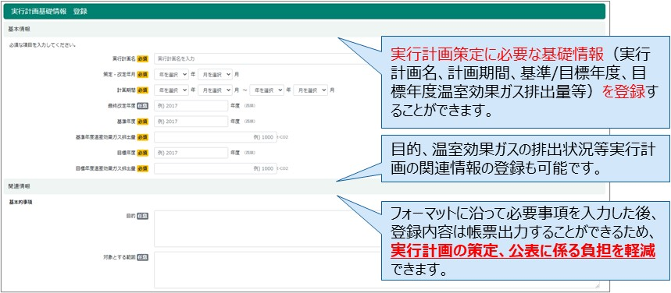
図 13 実行計画策定支援機能の活用イメージ

排出量算定・集計機能
「排出量算定・集計機能」を活用した場合のイメージは以下の通りです。この機能を活用することにより、条件（集計範囲、温室効果ガスの種類、集計方法）を組み合わせた集計出力が可能であり、排出量の推移・内訳を見える化することができます。また、排出係数はLAPSSが標準装備しており、更新作業は不要です。

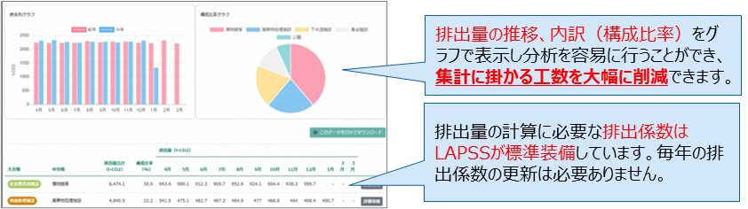
図 14 排出量算定・集計機能の活用イメージ

他団体機能比較
「他団体機能比較」を活用した場合のイメージは以下の通りです。この機能を活用することにより、他団体と削減量(原単位の対前年度比)を比較し、削減効果の高い団体の措置を参照することができます。
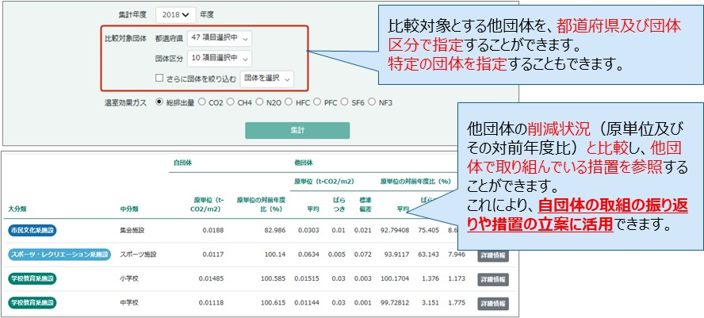
図 15 他団体機能比較の活用イメージ

システムを活用するために
LAPSSを活用したい場合には、環境省への申し込み等の事前準備が必要となりますので、詳細は環境省ウェブサイト「支援システム」をご覧ください。
環境省ウェブサイト「支援システム」
＜https://www.env.go.jp/policy/local_keikaku/shien.html＞

